https://github.com/roberto-sartori-gl/local_manifests/tree/a12/gl
$ repo init -u https://android.googlesource.com/platform/manifest -b android-12.0.0_r26
$ cd .repo
$ git clone --branch a12/gl https://github.com/roberto-sartori-gl/local_manifests.git local_manifests
$ cd ..
$ repo sync -c --no-clone-bundle –no-tags
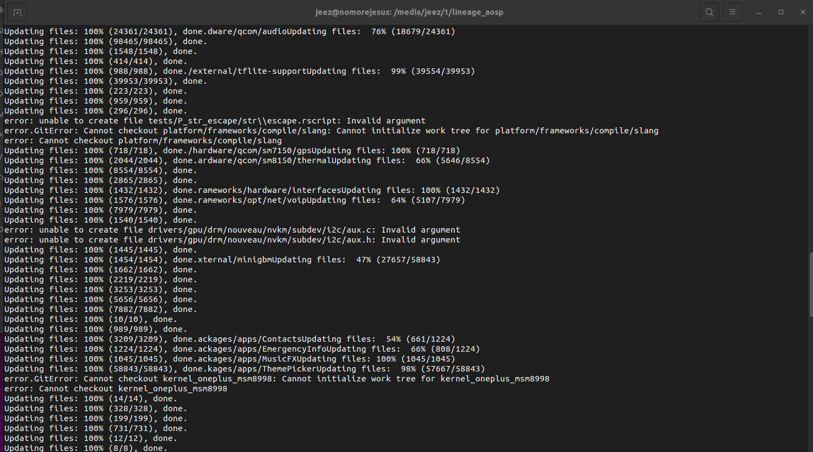

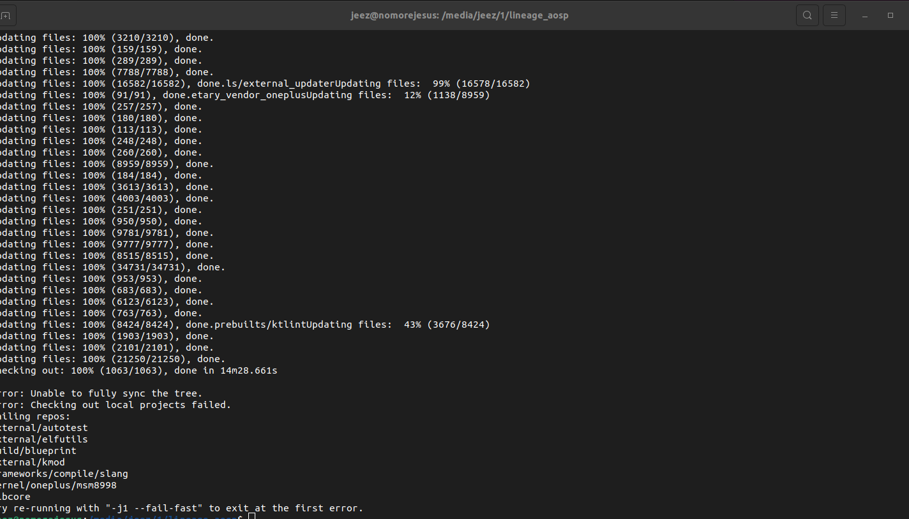

$ source build/envsetup.sh
$ lunch aosp_cheeseburger-user
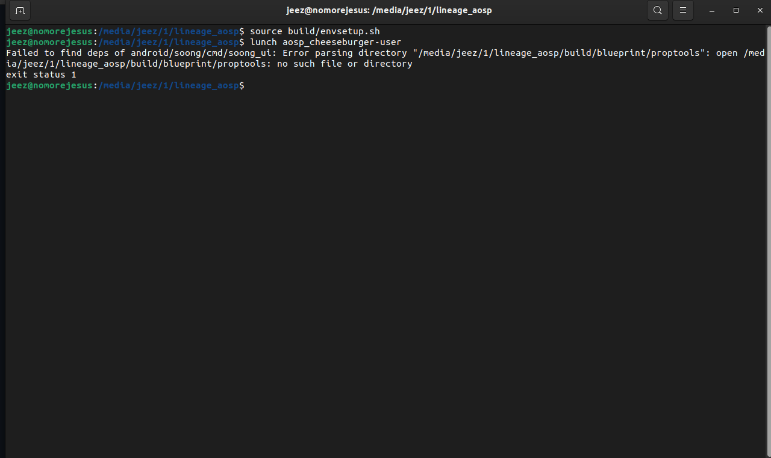

https://github.com/OnePlusOSS/android_kernel_oneplus_msm8998
export CROSS_COMPILE=aarch64-linux-gnu-
export ARCH=arm64
export SUBARCH=arm64

make O=out clean
make O=out mrproper
make O=out msmcortex-perf_defconfig
make O=out -j8

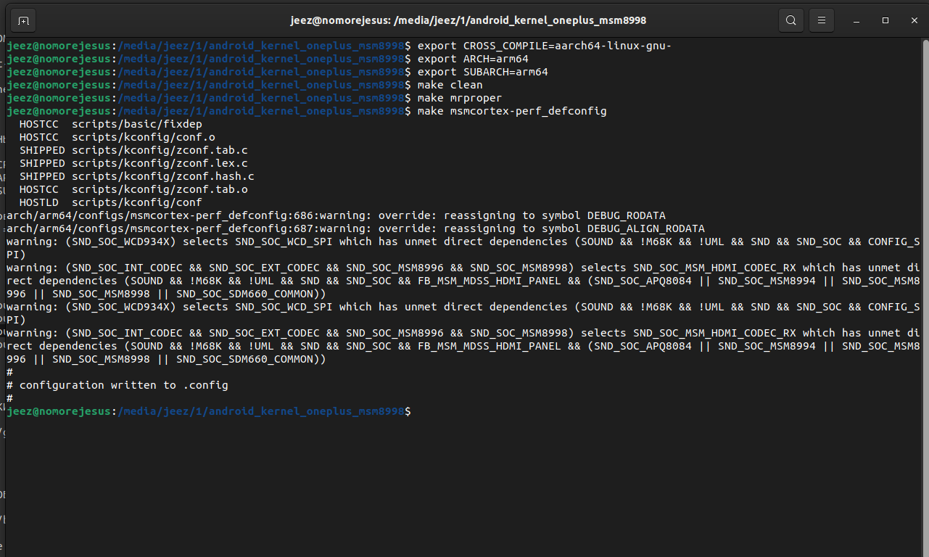
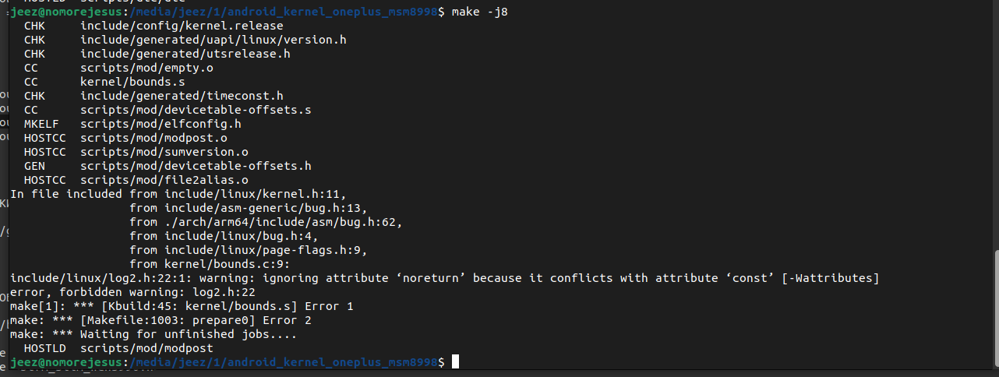

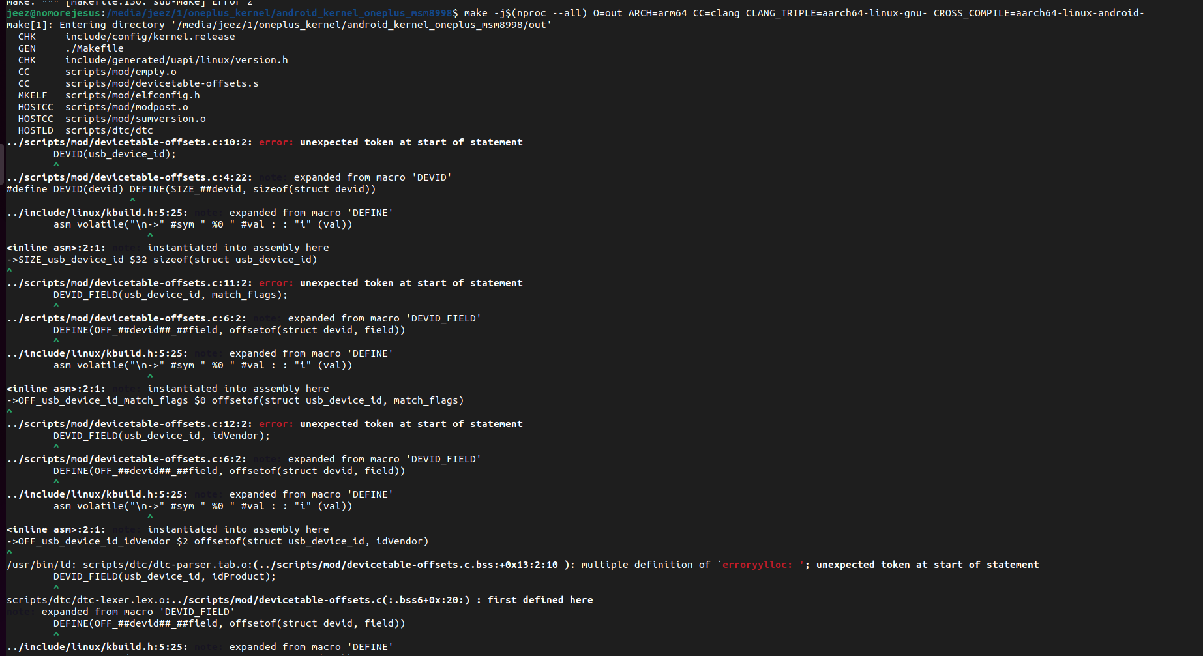

git clone https://android.googlesource.com/platform/prebuilts/clang/host/linux-x86
make O=out ARCH=arm64 lineage_oneplus5_defconfig
PATH="/home/jeez/clang/linux-x86/clang-stable/bin:/home/jeez/cross_compiler/aarch64-linux-android-4.9/bin:${PATH}"
make O=out -j8 ARCH=arm64 CC=clang CROSS_COMPILER=aarch64-linux-android-

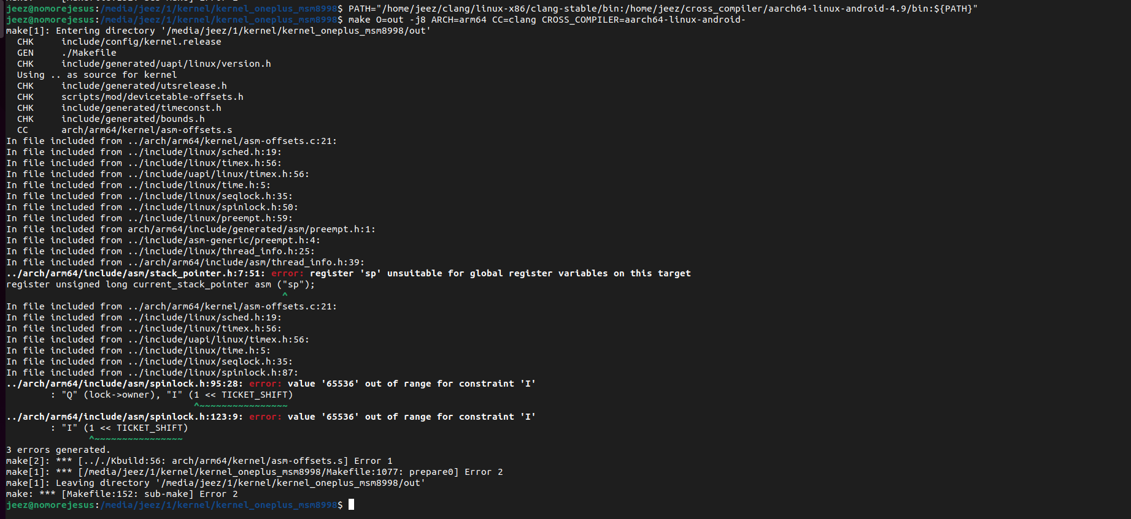

https://github.com/OnePlusOSS/android/tree/oneplus/QC8998_O_OP5_8.1

запускаем скрипт для подсасывания библиотек с телефона

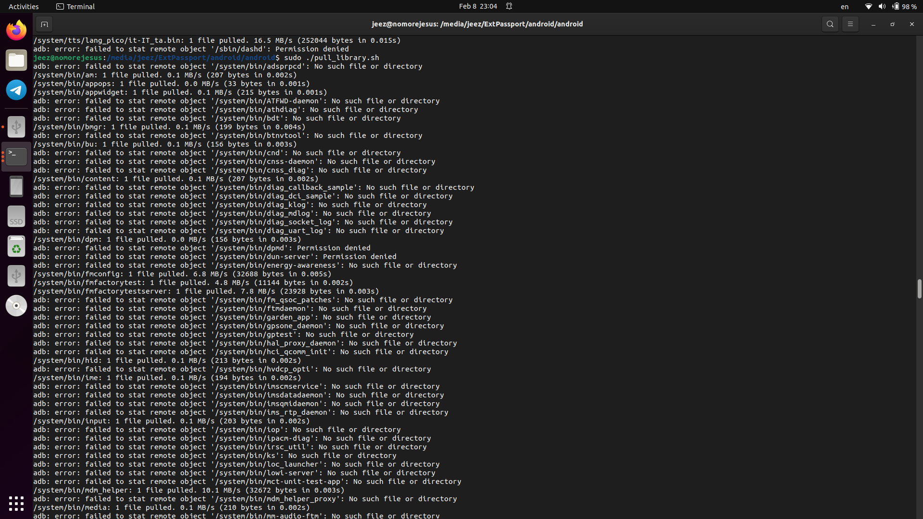
не работает из-за папки libhardware, которуя добавлял ранее (с репозиториев гугла git clone https://android.googlesource.com/platform/hardware/libhardware)
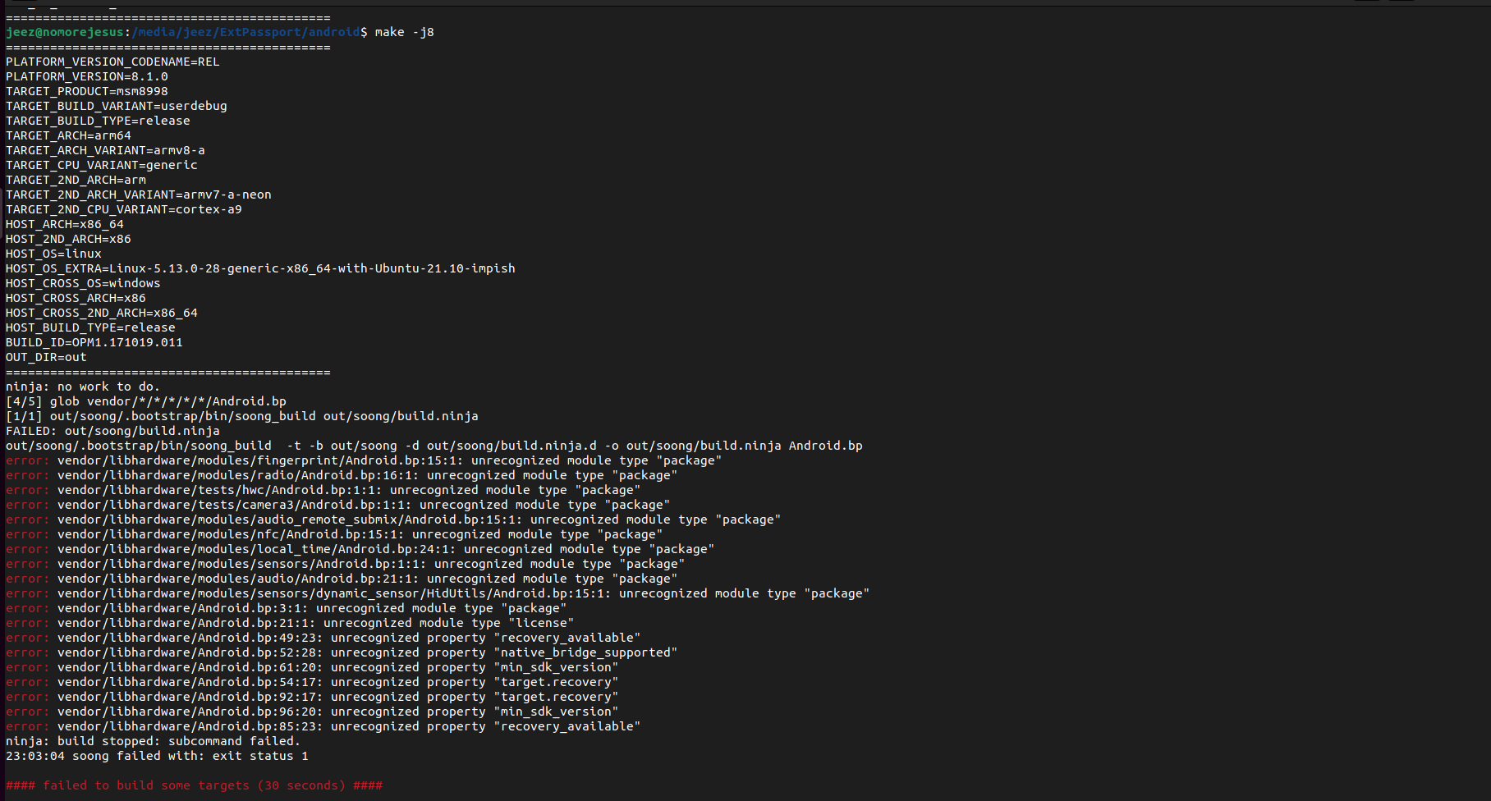

удаляем эту папку и запускаем снова
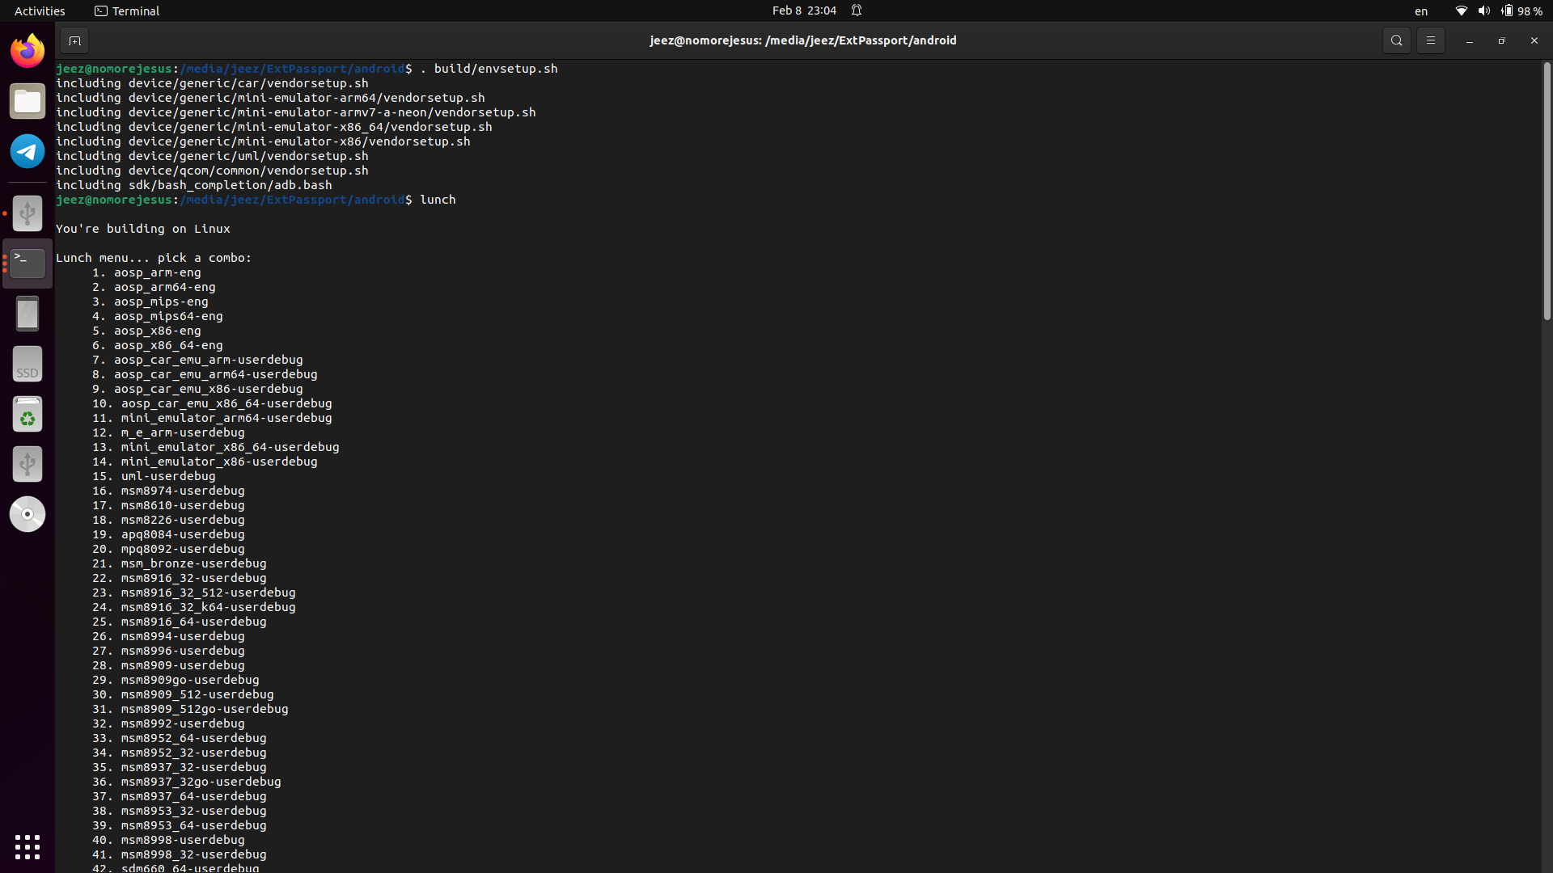

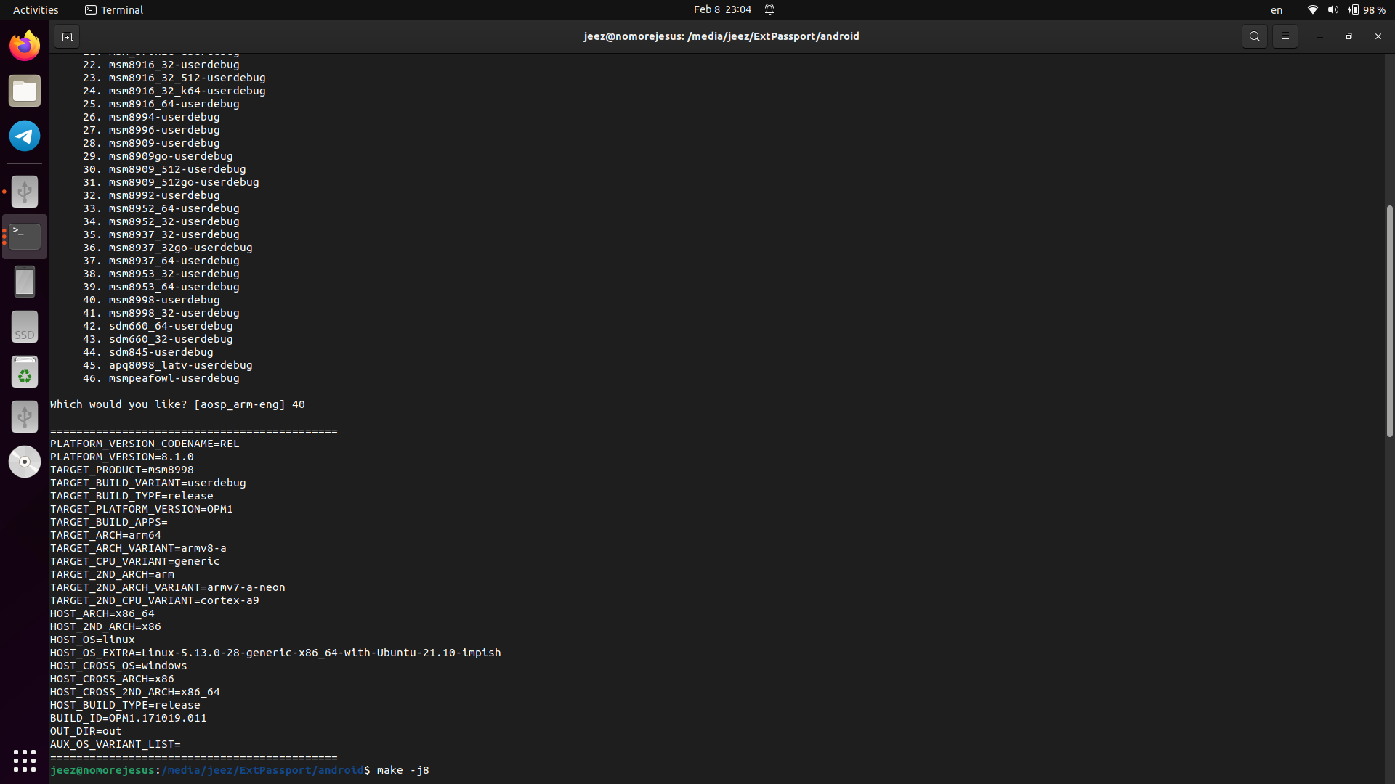

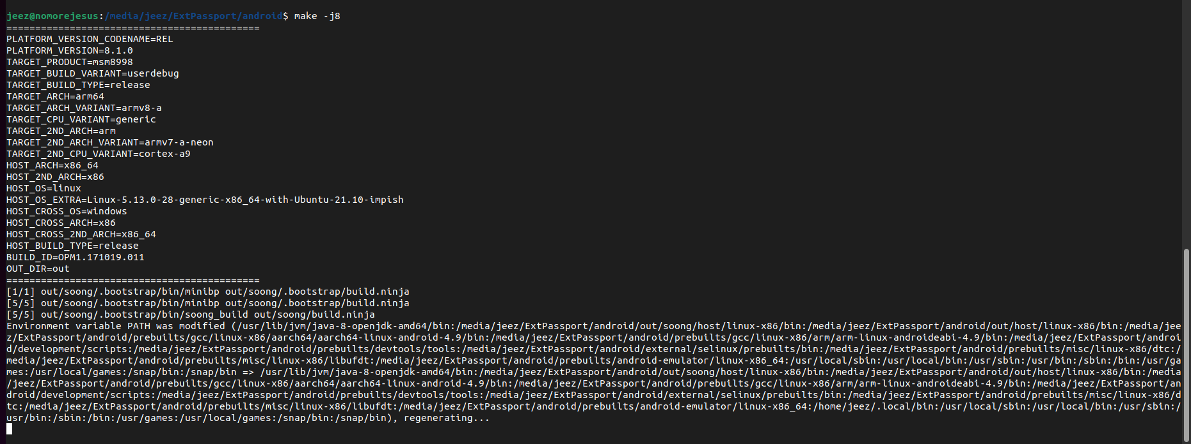

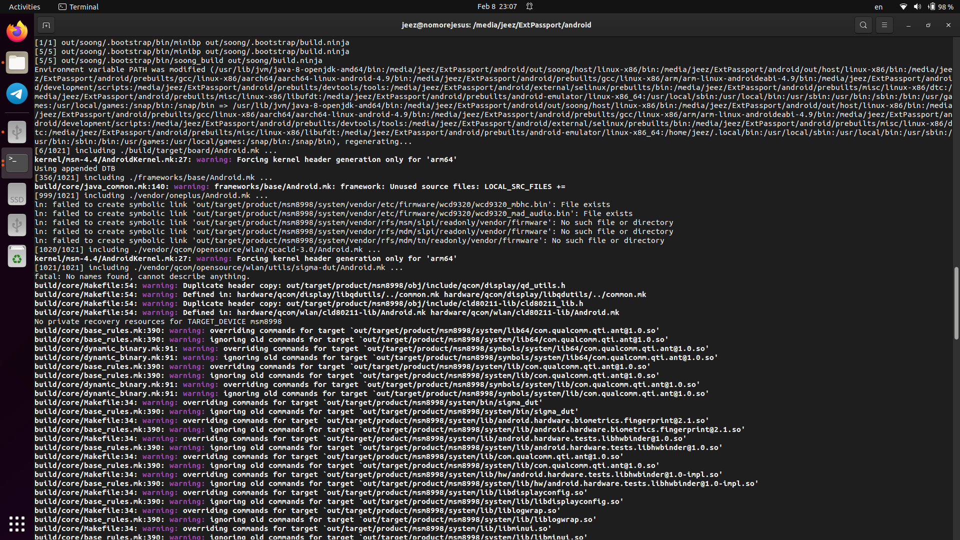

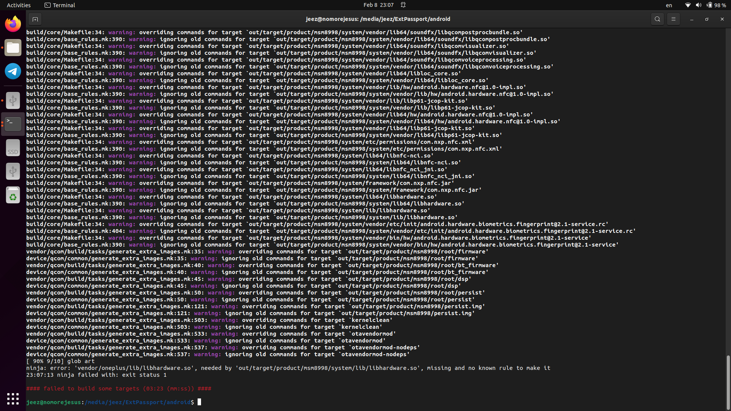
снова ошибка отсутсвия библиотеки, которой нигде нет

